

《计算机组成原理实验》
实验报告

（实验一）

学院名称 | ： | 数据科学与计算机学院
专业（班级） | ： | 18软件工程2班
学生姓名 | ： | 张楚明
学号 |  | 18342125
时间 | ： | 2018 | 年 | 19 | 月 | 20 | 日

 |  |  | 成绩 | :
实验一 | ： | MIPS汇编语言程序设计实验

      - 实验目的
  - 认识和掌握MIPS汇编语言程序设计的基本方法。
  - 熟悉PCSpim模拟器的使用。

      - 实验内容
从键盘输入10个无符号字数并从大到小进行排序，排序结果在屏幕上显示出来。

      - 实验器材
电脑一台，PCSpim仿真器软件一套。

      - 实验过程与结果
1.程序过程图
进入main函数,提示输入数组并且把数组大小保存到$s0

进入read函数读取数据

进入sort函数,使用冒泡排序对数组进行从大到小排列

进入print函数输出结果

2.设计思想与分析
（1）先把程序分为输入，排序，输出三大模块，然后再逐个编写代码，每完成一个模块就运行测试。
（2）输入和输出模块比较相似，难点在于排序模块。刚开始按照C语言冒泡排序的习惯，想实现（图1）步骤，但是这种思路对于内层循环来说设计（比如内层循环的跳转）比较困难，几次试验失败后改为（图2）步骤，实现起来较为简单，设计思路较为清晰。
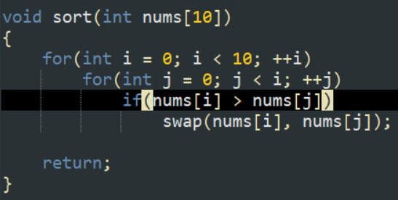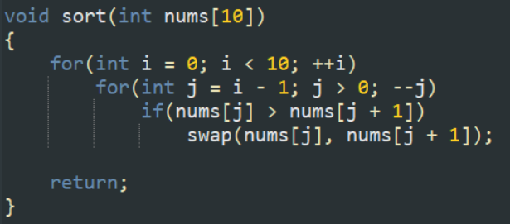
图1 图2

3.实验结果与分析
程序运行结果良好，示例如下图
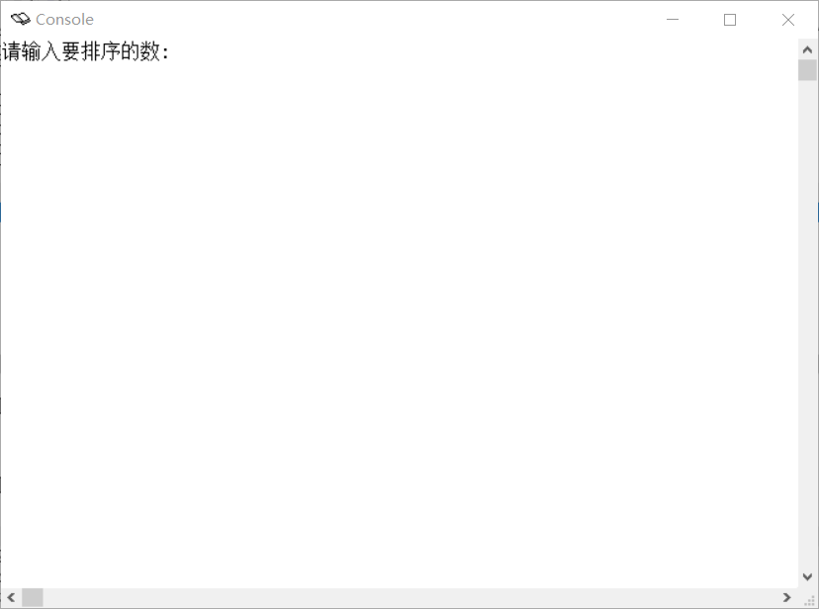
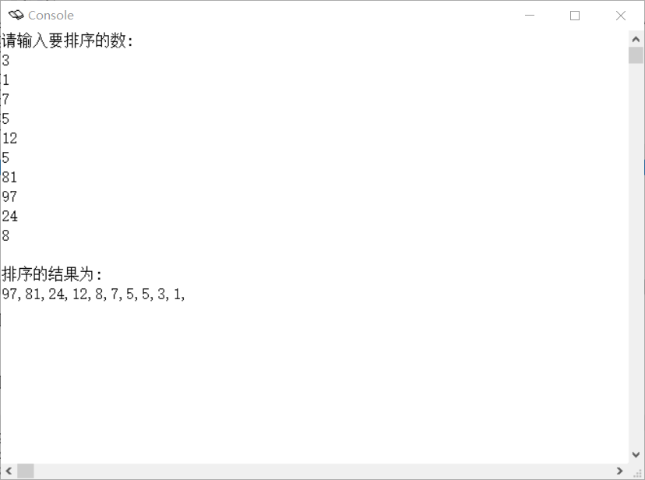

      - 实验心得
1.输入必须要换行（当初还以为软件有问题……至今也无法解决，可能是认为设定）
2.排序的逻辑问题，冒泡排序本身就有多种写法，究竟用哪种要结合所用的语言、编译器等现实因素综合考虑，可以多次进行尝试。
3.经过这次实验能熟练地掌握数组读取、压栈、出栈之类地操作，对PCSPIM软件的使用也更加熟练。
4.汇编语言是较为底层的一种语言，设计编程时的思路与C、C++、JAVA等高级语言不一样，要能顺势改变解决问题的思路。由于我们比较熟悉高级语言，完成实验时可以先用高级语言实现一遍，这样思路较为清晰，遇到问题也知道从哪里调整。

【程序代码】
###########################################################################
#
# #include<iostream>
# using namespace std;
#
# void swap(int &a, int &b){
# int temp;
# temp = a;
# a = b;
# b = temp;
# }
#
# int sort(int num[10]) {
# for(int i = 0; i < 10; ++i)
# for(int j = i - 1; j > 0; --j)
# if(nums[j] < nums[j + 1])
# sawp(nums[j], nums[j + 1])
# }
#
# int main() {
# int n = 10;
# int nums[10];
# for(int i = 0; i < 10; ++1)
# cin >> nums[i];
# sort(nums);
# cout << result << endl;
# return 0;
# }
#
###########################################################################

.text
.globl main
#$gp存数组基址
#$s0存数组大小s
#函数调用的时候分别传给a0和a1

main:
addi $s0, $0, 10
la $a0, input #提示用户开始输入数据
li $v0, 4
syscall

#调用read函数
move $a0, $gp #把$gp作为参数传递给read函数拿到数组基址, 不要认为现在gp里面是空
move $a1, $s0
jal read #跳转到read函数的同时保存主函数地址到$ra

#调用排序函数
move $a0, $gp
move $a1, $s0
jal sort

#调用输出函数
li $v0, 4
la $a0, output
syscall

move $a0, $gp
move $a1, $s0
jal prinf

#从控制台读数据的read函数
read:
addi $sp, $sp, -4 #栈中开辟1个新地址保存数组元素个数
sw $s0, 0($sp)
li $s0, 0 #把s0寄存器清零, 作为读数个数的计数器

#下面是利用跳转语句和条件控制的读数循环
#t0做判断标志位, t1做存储地址
read_1:
sltu $t0, $s0, $a1 #s0 < a1 则 t0 = 1(否则为0), 即已读入的数的个数小于用户输入为真
beq $t0, $zero, exit_1 #t0 = zero, 则跳转到exit_1(停止输入)

sll $t0, $s0, 2 #s0左移两位, 即地址加4
add $t1, $a0, $t0 #a0加上t0生成新地址
move $t2, $a0 #读书可能影响a0, 所以把a0放到t2保存(可有可无)
li $v0, 5 #读数
syscall

sw $v0, 0($t1) #保存读入的数据到主存
move $a0, $t2 #返回a0(可有可无)
addi $s0, $s0, 1 #s0++
j read_1
exit_1:
lw $s0, 0($sp) #把栈里面的东西(数组大小)写回寄存器
addi $sp, $sp, 4 #弹栈, 就是堆栈的指针归位
jr $ra

#排序函数
sort:
addi $sp, $sp, -20 #在栈中开辟5个新地址
#一次把要用变量的位置定出来并压栈
sw $ra, 16($sp) #返回地址
sw $s3, 12($sp) #数组大小
sw $s2, 8($sp) #数组基址
sw $s1, 4($sp) #j
sw $s0, 0($sp) #i

move $s2, $a0
move $s3, $a1
move $s0, $zero #i = 0

forOut:
slt $t0, $s0, $s3 #如果 i < n, 则 t0 = 1
beq $t0, $zero, exit1 #如果 t0 = 0, 跳转到exit1退出外层循环
addi $s1, $s0, -1 #j = i - 1

forIn:
slti $t0, $s1, 0 #如果 j < 0, 则t0 = 1
bne $t0, $zero, exit2 #如果t0 != 0, 跳转到exit2 (跳到外层循环)

sll $t1, $s1, 2 #$t1 = j * 4
add $t2, $s2, $t1 #$t2存了arr[j]的地址
lw $t3, 0($t2) #取出arr[j]的数据到$t3
lw $t4, 4($t2) #取出arr[j + 1]的数据到$t4
slt $t0, $t3, $t4 #如果arr[j] < arr[j + 1], 则t0 = 1
beq $t0, $zero, exit2 #不满足上面条件, 则跳转到exit2退出内层循环
move $a0, $s2 #把数据地址这个参数传给swap函数
move $a1, $s1 #另一个参数j也传过去
jal swap
addi $s1, $s1, -1 #j--
j forIn

exit2:
addi $s0, $s0, 1 #i++
j forOut #跳转至外层循环

exit1:
lw $s0, 0($sp)
lw $s1, 4($sp)
lw $s2, 8($sp)
lw $s3, 12($sp)
lw $ra, 16($sp)
addi $sp, $sp, 20
jr $ra

swap:
sll $t0, $a1, 2 #j左移两位放到t0中
add $t0, $a0, $t0 #基址值加上偏移量arr[j]的地址
lw $t1, 0($t0) #把arr[j]的值放入t1中
lw $t2, 4($t0) #把arr[j + 1]的值放入t2中
sw $t1, 4($t0) #arr[j] = arr[j + 1]
sw $t2, 0($t0) #arr[j + 1] = arr[j]
jr $ra #返回调用前的地址处

#输出函数等prinf的部分, 实现基本同读入
prinf:
addi $sp, $sp, -4
sw $s0, 0($sp) #保存寄存器s0, s1
li $s0, 0 #将s0置零

prinf_1:
sltu $t0, $s0, $a1
beq $t0, $zero, exit_2
sll $t0, $s0, 2
add $t1, $a0, $t0
move $t2, $a0
lw $a0, 0($t1)
li $v0, 1
syscall

li $a0, ','
li $v0, 11
syscall

move $a0, $t2
addi $s0, $s0, 1
j prinf_1

exit_2:
lw $s0, 0($sp)
addi $sp, $sp, 4
jr $ra

.data
input:
.asciiz "请输入要排序的数: \n"
output:
.asciiz "\n排序的结果为: \n"

